Κινηματογράφοι Ηρακλείου
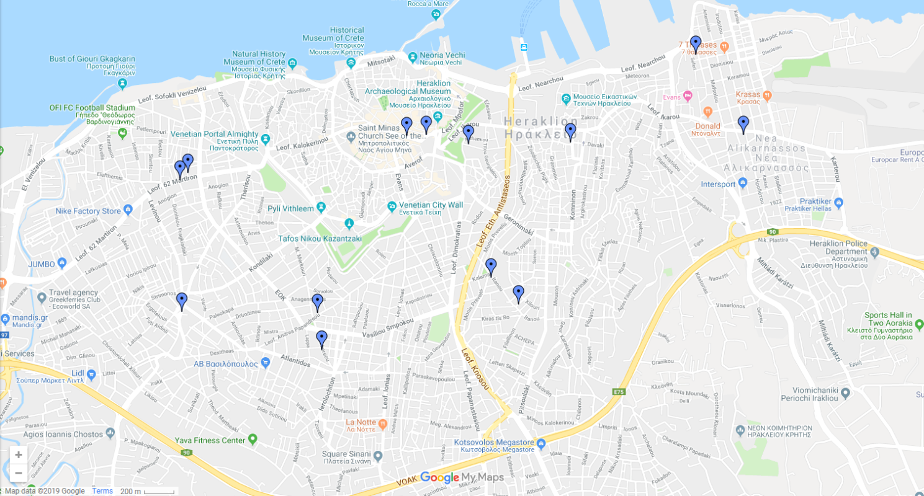
https://www.google.com/maps/d/viewer?mid=1WiRKVLNjj-iHlvQ7661urTS63AM&msa=0&ll=35.33446144132725%2C25.138684999999896&z=15
Όνομα | Χρόνος | Θέση
Αίγλη | -1986 | Παπαγιάννη Σκουλά 19-23, τέρμα Θερίσου | Θερινός
Αντυάννα | -1985 | Πάτμου 4, Πατέλες | Θερινός
Απόλλων | 1956-1991 | Λ. Δικαιοσύνης και Βυζαντίου | 2 αίθουσες. Ιδρυτής: Κ. Λιναρδάκης.
Αστόρια | 1958-2007 | Πλατεία Ελευθερίας (Τρεις Καμάρες) | Λειτουργεί ακόμα ως Θέατρο και για τις παραστάσεις της Ν. Κιν/κής Λέσχης. Ιδρυτής: Ευ. Χατζάκης μαζί με τους Κωνσταντίνο Καρυωτάκη και Κωνσταντίνο Μαρκατάτη  Η Αστόρια το 1965 με το ξενοδοχείο Capsis υπό ανέγερση (φωτό J. Miller, αρχείο Μιχάλη Ναλετάκη):  H Αστόρια το 1966 (φωτό Adrian Gilstrap, αρχείο Μιχάλη Ναλετάκη):
Γαλαξίας | 1966-1976 | Α. Καστρινάκη | Θερινός
Γαλαξίας | 1976-2006 | Ακαδημίας 96 | Θερινός
Ηρόδοτος | -1983 | Δωδεκανήσου 12, Ν. Αλικαρνασός | Θερινός
Κρόνος | 1955-2007 | Νηρέως 7, Πόρος | Ιδρυτής: Χαρ. Λιαπάκης. Και θερινός
Μαρίνα | -1984 | Ιτάνου 16, Πατέλες | Θερινός
Ολύμπια | -1987 | Ινάτου 2 και 62 Μαρτύρων | Πρώην "Ρίβολι", με συρόμενη οροφή.
Ορφεύς | -1987 | 62 Μαρτύρων 60 | Με συρόμενη οροφή. Ερωτικές ταινίες.
Παλλάς | -2007 | Αρχιμήδους 3, Καπετανάκειο | Θερινός
Ρομάντικα | -2002 | Λευθεραίου και Πατρ. Φωτίου, Μασταμπάς | Θερινός
Στούντιο | 1987-2008 | Ικάρου και Ηροδότου, Ν. Αλικαρνασός | Λειτουργούσε ως το 2011 ως χώρος συναυλιών

Παλιότεροι κινηματογράφοι, ακόμα και προπολεμικοί ήταν:
- Ηλέκτρα στις Τρεις Καμάρες (έως το 1980). Πρώην Πολυθέαμα, αργότερα Πουλακάκης. Ιδρυτής Ιωάννης Τσιλένης
κλικ εδώ:
- Ντορέ, επίσης στις Τρεις Καμάρες. Ιδρυτής Εμμ. Αγγελιδάκης
- Αγλαΐα 1923-30, βασιλική του Αγ. Μάρκου.
- Μινώα, 1936-1956 βασιλική του Αγ. Μάρκου: και το 1941 ως "Soldatenkino":
- Παλλάς, 1933-37, οδός 1821, ναός Αγ. Ιωάννου του Βαπτιστή
- Αλκαζάρ, απέναντι από το Αρχαιολογικό Μουσείο
- Βόσπορος, επίσης απέναντι από το Μουσείο
- Αλάμπρα, πλ. Δασκαλογιάννη
- Σπλέντιτ, Καμαράκι
- Πάνθεον και αργότερα Κάντια, Δημοκρατίας, απέναντι από το άγαλμα του Ελ. Βενιζέλου
- Σταυρωτή, οδός Αθηνάς, Αιμιλίου, Εργατικό Κέντρο
- Κάστρο, Δημοκρατίας, απέναντι από το Εργ. Κέντρο
- Λουξ, αργότερα Κνωσός. Ικάρου και Στ. Σπανάκη, Πόρος
- Ρεξ, Αγ. Βαρβάρα, Καμίνια
- Όαση, απ'όπου πήρε το όνομα όλη η περιοχή:
- Πολυθέαμα, θερινό ιδιοκτησίας Πουλακάκη στην πλ. Ελευθερίας

Βιβλιογραφία:
- Πάρα πολλές πληροφορίες εδώ, από την εφημερίδα "Πατρίς", 26/5/2008.
- Οι κινηματογράφοι του Ηρακλείου στην προπολεμική περίοδο. Εφημερίδα Πατρίς, 18/7/2005.
- Σινεμά ο Παράδεισος! Η κινηματογραφική ιστορία του Ηρακλείου. Στο ekriti.gr.
- Η Ελλάδα στο Σινεμά: cinemahellas.blogspot.gr
- Σινεμά ο Παράδεισος! Η κινηματογραφική ιστορία του Ηρακλείου: blog.mantinades.gr
- deutschefotothek.de
- Για την Αστόρια ειδικά, δείτε εδώ, από την εφημερίδα "Πατρίς" στις 10/10/2018.

